Муниципальное бюджетное общеобразовательное учреждение средняя
общеобразовательная школа пгт. Смирных
МО ГО «Смирныховский» Сахалинской области

Проект
«Сохраним природу»

научно-исследовательская работа

Работу выполнила:
ученица 3 «А» класса
Яркова Дарья Алексеевна
Руководитель: Волкова Вера Викторовна
классный руководитель

пгт. Смирных
2021г.

КРАТКОЕ ОПИСАНИЕ
исследовательской работы

Тема Сохраним природу «Природа родного поселка Смирных»_____________________________________
Выполнена автором Ярковой Дарьей Алексеевной_________________________
Под руководством Волковой Веры Викторовны, классного руководителя______
Исследовательская работа посвящена изучению экологического воспитания детей младшего школьного возраста____________________________________
Информацию искали в сети интернет, архивные фото-ресурсы жителей поселка____________________________________________________________
Гипотеза если дети лично участвуют в экологической деятельности, то это способствует формированию бережного отношения к природе, ее охране._____

Для проверки своих гипотез использовали:
- опросы, спрашивали жителей поселка о достопримечательностях, природных ресурсах___________________________________________________________
- эксперимент, изучение изменения природы поселка_______________________

Обобщение полученных данных в виде таблиц, обрабатывали каждый ответ___
Выводы:
Для оформления результата исследования использовали, презентацию, разработали методическое пособие_____________________________________

«_04__» ___10___________ 20_21_г.

Содержание
Введение……………………………………………………………………………...3
Основная часть ……………………………………………………………………...5
Исследовательская работа ………………………………………………………….5
Практическая работа ………………………………………………….…………….9
Заключение …………………………………………………………………………13
Список литературы ………………………………………………………..……….14
Приложение 1 …………………………….………………………………………...15
Приложение 2 …………………………….………………………………………...16
Приложение 3 …………………………….………………………………………...17
Приложение 4 …………………………….………………………………………...19
Приложение 5 …………………………….………………………………………...20
Приложение 6 …………………………….………………………………………...21

Введение
Актуальность. Благодаря проекту по окружающему миру «Достопримечательности родного края», мы выяснили, что жители поселка указывают на достопримечательности, такие как памятник, парк, стадион. Но жители, особенно дети не назвали природу нашего поселка, а ведь еще несколько лет назад, из архивного фото можно увидеть, как деревья и кустарники украшали поселок. Люди старшего поколения хранят эти воспоминания, проводят различные акции по посадке деревьев. Поэтому, мы считаем, что дети – как патриоты своей малой Родины, должны беречь природу, охранять и заботиться о ней. Если приучать ребенка любить и заботиться о деревьях, кустарниках своей малой Родины, он вырастает патриотом. А в нашем поселке с каждым годом становится все меньше природных насаждений, как можно привить это уважение? Проведем научное исследование для ответа на этот вопрос.
Объект исследования – дети младшего школьного возраста.
Предмет исследования – бережное отношение детей к природе малой Родины.
Новизна проекта заключается в предоставлении возможности детям младшего школьного возраста личного участия в разрешении экологической ситуации «Как беречь природу?», тем самым способствовать формированию осознанного отношения.
Цель: познакомить детей с изменениями природы нашего поселка, сформировать бережное отношение к природе; охрана природных богатств поселка.
Задачи:
1. формирование представлений об экологической деятельности;
2. анализ позитивного опыта по взаимодействию с окружающей средой;
3. формирование бережного отношения к природе.

Гипотеза: если дети лично участвуют в экологической деятельности, то это способствует формированию бережного отношения к природе, ее охране.
Проблемы:
Какие методы будут эффективны для осознания важности бережного отношения к природе и личного вовлечения детей.
Методы: опрос, эксперимент, проведение акций.
Практическая значимость полученных результатов заключается в возможности использования их на уроках окружающего мира.

Основная часть.
Исследовательская работа.

Для построения гипотезы мы провели опрос жителей нашего поселка, для того, чтобы узнать – чем интересен наш поселок. Опрос проводился на улице, и по телефону.
Задавали вопрос – «Что интересного есть в нашем поселке, какие места или особенности Вы знаете?
Таблица 1.
Опрос жителей нашего поселка
Ответы (опрошено 60 чел.) | Количество людей
Памятник Л. Смирных | 15 чел.
Музей | 6 чел.
Парк | 11 чел.
Стадион | 8 чел.
Площадь  Арена | 4 чел.  7 чел.
Строительство (благоустройство)  Памятник Ленину | 6 чел.  1 чел.
Природа | 2 чел.

Из опроса узнали, что только 2 человека указали природу. Это были люди старшего поколения.
Для того, чтобы привлечь детей и жителей к данной проблеме, мы провели эксперимент. Из архивного видео, нашли фрагмент, где в 1994 году, жители запечатлели природу нашего поселка. Мы воспроизвели тот же маршрут, изучили изменения, я рассказала это детям своего класса.
Огромное количество статей в интернете, в библиотеке, посвященных экологическому воспитанию детей. В наше время, ребенок не замечает природных богатств. Проходит мимо цветущих цветов, стройных березок, иногда даже пинает ногами и бросает в них мяч. Почему?
Вывод: мы видим, как обеднел наш поселок деревьями и кустарниками. Похож на современный, утратил природную ценность. Необходимость подключать детей для сохранения природы и бережного отношения.

Практическая работа
Под руководством Веры Викторовны, мы разработали план мероприятий по данной теме.
Таблица 2.
План мероприятий
№ | Мероприятие
1. | Опрос детей «Как вы помогаете природе» (Приложение 1)
2 | Помощь представителям организации «Безопасный город» по осенней высадке деревьев. Интервью (Приложение 2)
3. | Участие родителей в районной акции «Зеленая аллея»
4. | Создание видеообращения для детей «Береги природу»
5. | Акция «Помоги дереву» (Приложение 3)
6. | Создание родителями нашего класса буклета «Береги природу поселка» (Приложение 4)
7. | Акция «Береги природу поселка» (Приложение 5)
8. | Исследование – опрос жителей «Какие деревья растут в нашем поселке?» (Приложение 6)
9. | Экологическая акция «Дерево - 2А», высадка дерева с детьми класса
10. | Контрольный опрос «Как вы помогаете природе»
11. | Разработка методического пособия «Книга – родной поселок Смирных»

1. В исследовании участвовали 20 детей. Мы провели опрос, задавали детям вопрос «Как вы помогаете природе»
Таблица 2.
Опрос
Ответы (опрошено 20 детей.) | Количество детей.
1. Убирают от мусора | 9 чел.
2. Побелка деревьев | 2 чел.
3. Подвязывание | 0 чел.
4. Обработка ран | 0 чел.
Таким образом, мы узнали, что дети мало участвуют в данной деятельности.
2. Помощь представителям организации «Безопасный город» по осенней высадке деревьев. Интервью.
С целью изучения данной темы, осенью мы подключились к акции по высадке деревьев в парке. Взяли интервью у представителя организации «Безопасный город» Ким Михаила Н. Он рассказал нам об особенностях высадки, этапах и необходимых условиях.
3. Участие родителей в районной акции «Зеленая аллея». Осенью проходила районная акция «Зеленая аллея». Родители нашего класса присоединились к данной акции. После чего они рассказали, для чего организовывают эти акции. Для чего нужна природные насаждения в поселке.
4. Создание видеообращения для детей «Береги природу»
Мы с руководителем проекта, родителями решили создать на фоне молодой аллеи видеообращение для детей нашего поселка, для формирования бережного отношения детей к молодым саженцам. Ведь это живые существа, которые требуют ухода и помощи.
5. Акция «Помоги дереву».
Под руководством Веры Викторовны, дети и родители класса вышли в парк для побелки и помощи деревьям, молодым саженцам. Цель – показать детям как можно ухаживать за деревьями.
Дети научились белить деревья, находить раны у деревьев, подвязывать надломившиеся ветки. Изучили кору разных деревьев, особенности.
6. Создание родителями нашего класса буклета «Береги природу поселка».
Родители, вспоминая, какой раньше был зеленый поселок, решили создать эмблему для буклета «Береги природу Смирных». Зеленые ладони – символ бережного отношения, зеленый росток – символ молодого поколения и детей и деревьев.
7. Под руководством руководителя мы провели акцию «Береги природу поселка». Дети нашего класса в парке раздавали буклеты для напоминания о важности бережного отношения к природе поселка.
8. Исследование – опрос жителей: «Какие деревья растут в нашем поселке?»
В рамках проекта родителями и детьми были опрошены жители поселка.
Таблица 3.
«Какие деревья растут в нашем поселке?»
«Какие деревья растут в нашем поселке?» | Количество ответов (20 человек)
1. Береза | 16
2. Осина | 9
3. Тополь | 19
4. Рябина | 12
5. Черемуха | 3
6. Клен | 6
7. Ива | 9
8. Бузина | 7

9. Экологическая акция «Дерево - 2А», высадка дерева с детьми класса
Совместно с организацией «Безопасный город» наш класс высадит свое первое дерево «Дерево – 2А», в связи с низкой температурой ночью, данное мероприятие перенесено на середину июня.
10. Контрольный опрос «Как вы помогаете природе»
Мы получили следующие данные.
Таблица 5.
Опрос
Ответы (опрошено 20 детей.) | Количество детей.
1. Убирают от мусора | 18 чел.
2. Побелка деревьев | 9 чел.
3. Подвязывание | 14 чел.
4. Обработка ран | 17 чел.

Таким образом, мы видим у ребят появилось желание и бережное отношение к природным богатствам поселка.
11. Разработка методического пособия «Книга – родной поселок Смирных».
Для изучения детьми различных деревьев, мы с классным руководителем и родителями разработали книгу для детей, чтобы они знали историю поселка, его природу.

Заключение
Наш проект, показал насколько важно бережно относиться к природе. Мы с детьми узнали, как правильно ухаживать и помогать деревьям, какие у нас в поселке растут деревья. А самое главное объединились на дальнейшую работу по данному направлению. Мы экспериментально доказали, что отношение детей к природе поселка изменилось.
Цель, которую мы ставили перед собой, выполняя исследовательскую работу, достигнута. Гипотеза, которую мы выдвинула в начале исследовательской работы, подтвердилась.

Список литературы.
1. Букин, А.П. В дружбе с людьми и природой. - М.: Просвещение, 2004.– 150 с.
2. Дежникова Н.С., Иванова Л.Ю. Клемяшова Е.М. Воспитание экологической культуры у детей и подростков: Учебное пособие. – М.: Педагогическое общество России, 2001. – 64 с.
3. Кузнецов, В.Н. Программы: Экология. - М.: Просвещение, 2006. – 176 с.
4. Клепинина, З.А. Природоведение. - М.: Просвещение, 2006. – 438 с.
5. Обруч. - 2008. - № 4. Тема номера «Ребенок и природа».
6. Суворова. В.М. Опыт экологической работы со школьниками: занятия, экологические игры, викторины, экскурсии / авт.-сост. В. А. Суворова. –Волгоград: Учитель, 2009. – 189 с.

Приложение 1.
Бланк.
Опрос детей - вопрос «Как вы помогаете природе»

Что из перечисленного вы делаете? | Ответы
1. Уборка от мусора
2. Побелка деревьев
3. Подвязывание
4. Обработка ран

Приложение 2.
Интервью
1. Какую пользу может принести людям дерево?
2. Как изменяется дерево в разные времена года?
3. Почему люди сажают деревья на улицах поселка?
4. Какие инструменты нужны для посадки деревьев и кустарников?
5. Какие этапы высадки саженцев?
6. С какими трудностями вы сталкиваетесь?
7. Какую работу проводите после высадки саженца?
8. Сколько по времени приживается саженец?
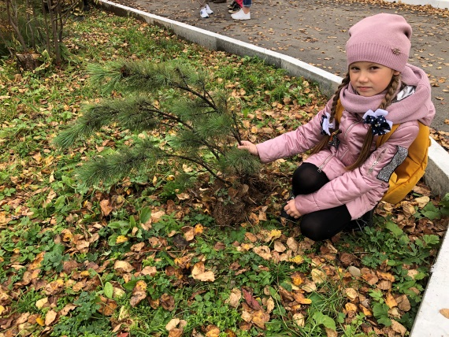
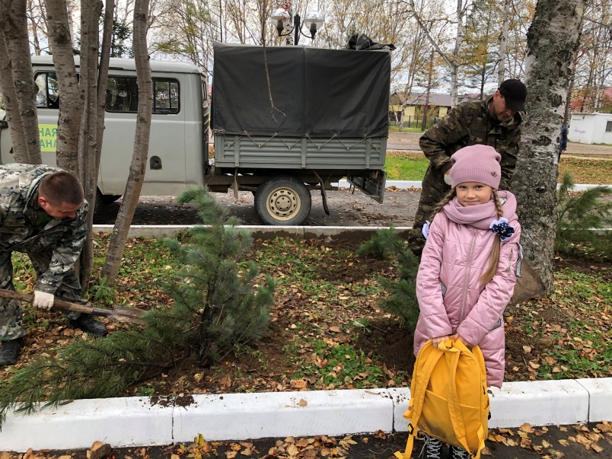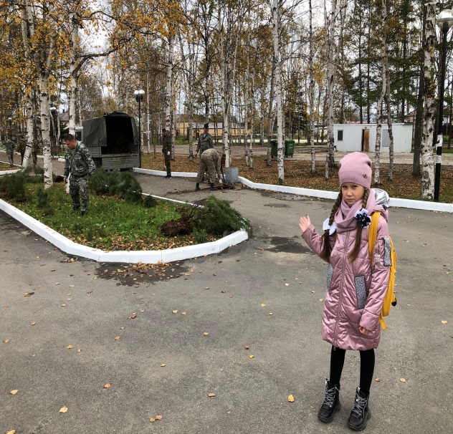

Приложение 3.
Фотоотчет акции «Помоги дереву»
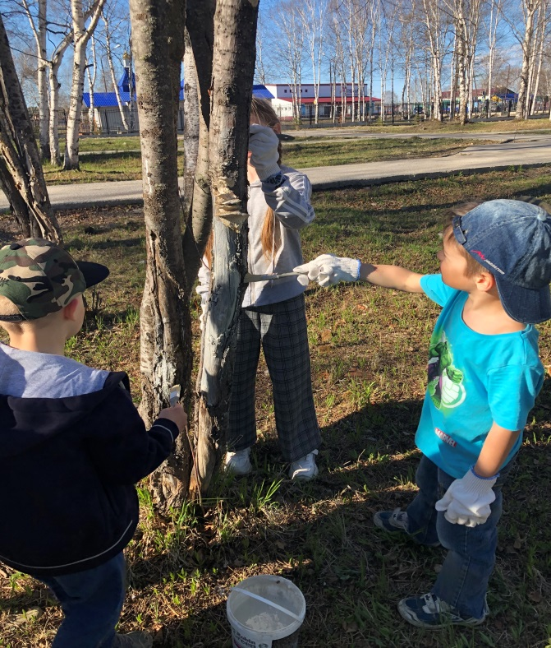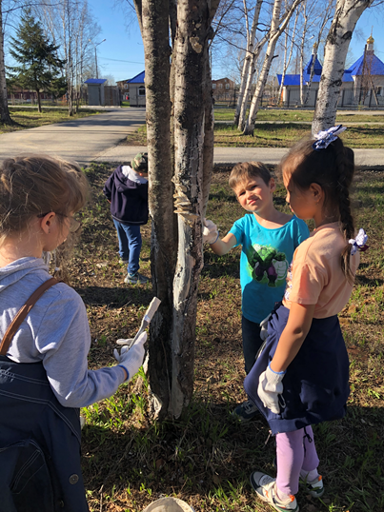
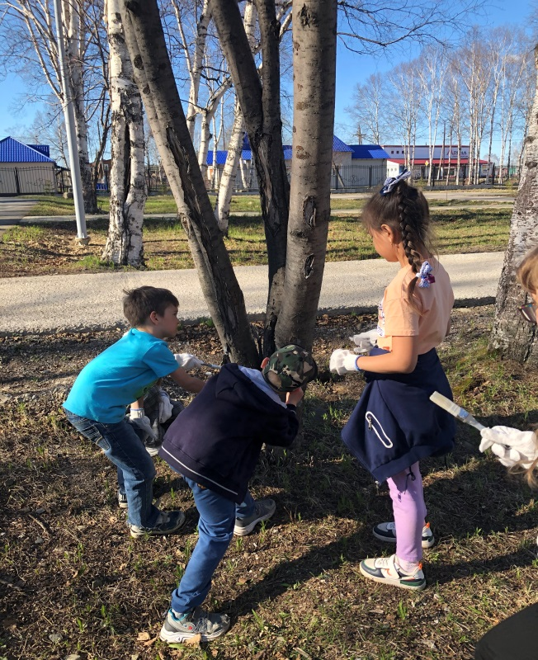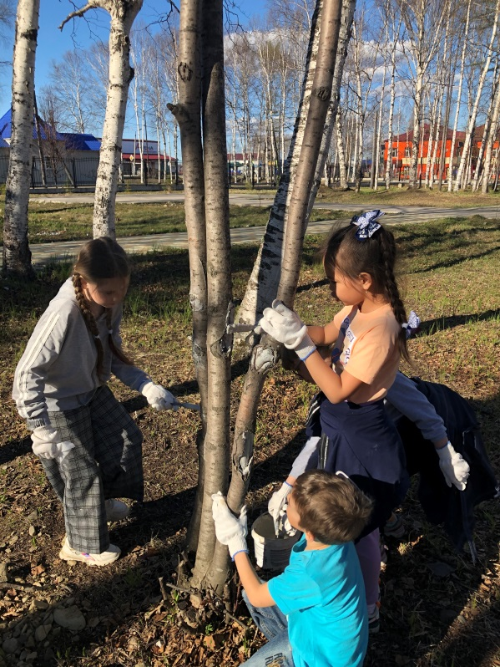

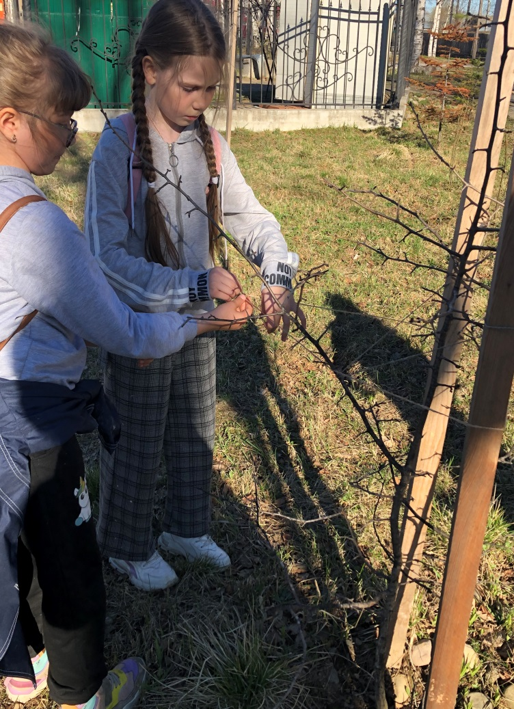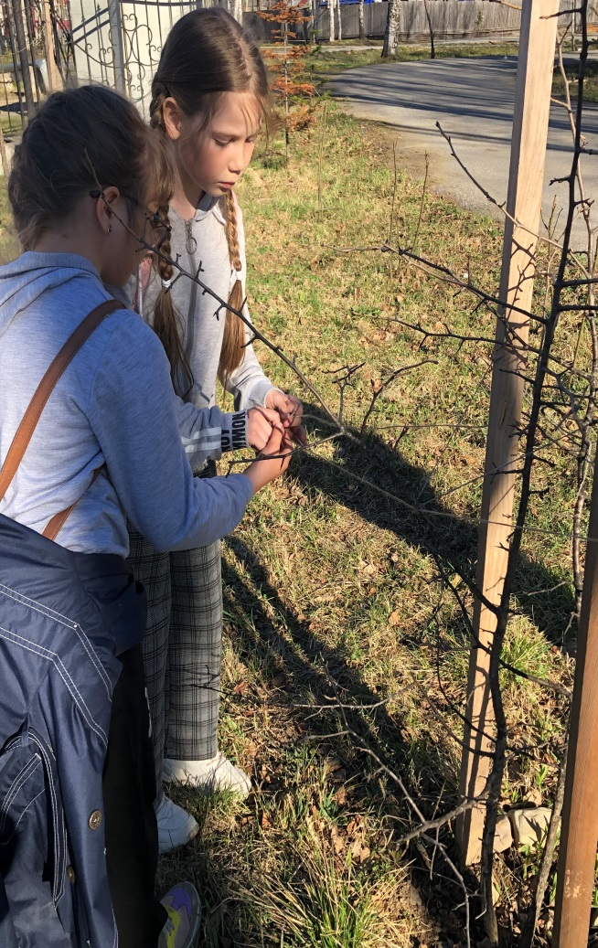
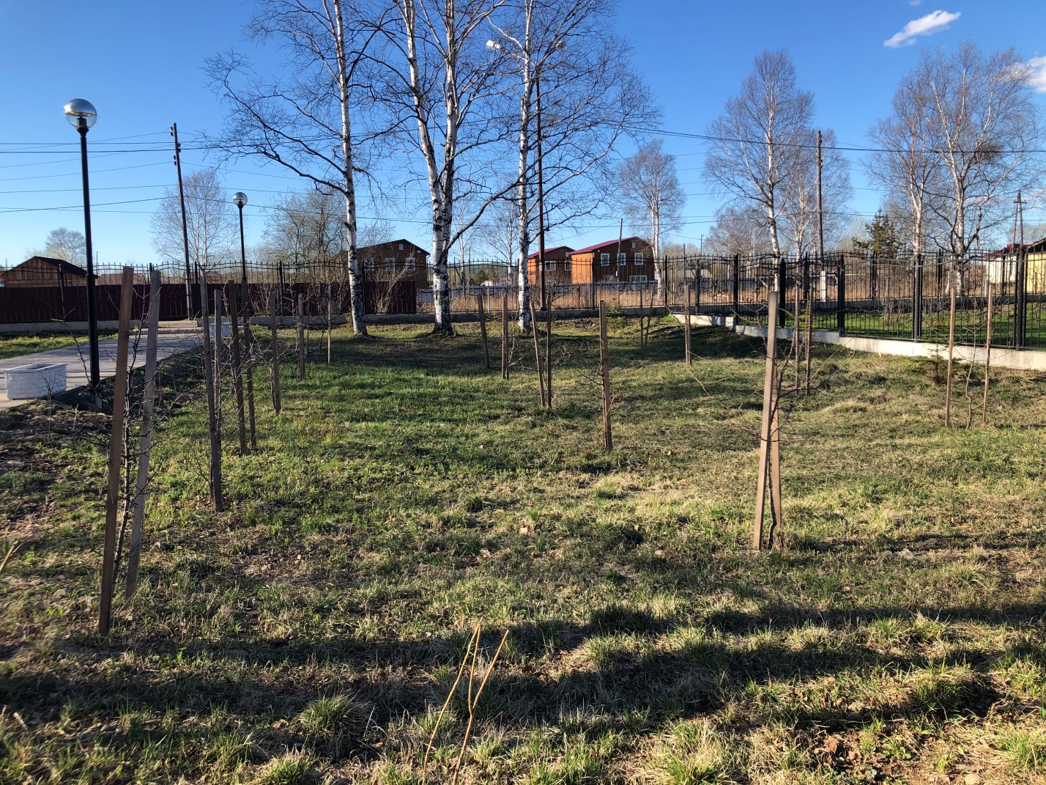
Приложение 4.
Эмблема «Береги природу Смирных»
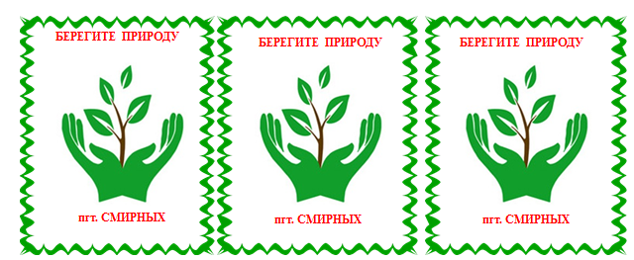

Приложение 5.
Фотоотчет акции «Береги природу Смирных»
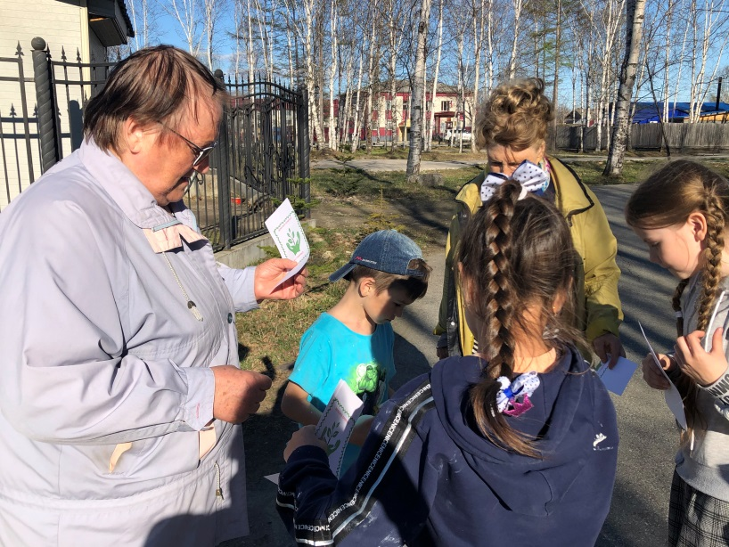
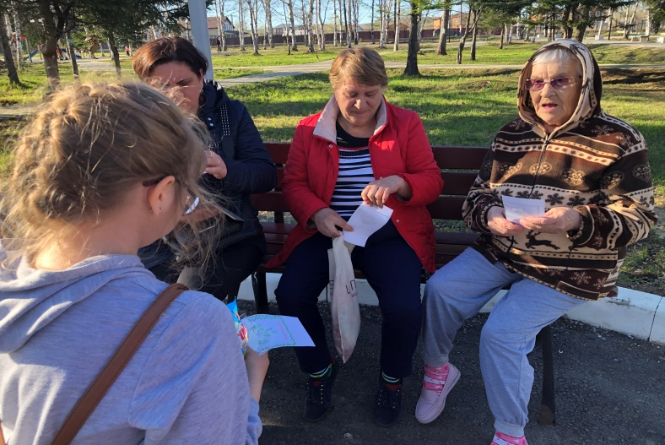
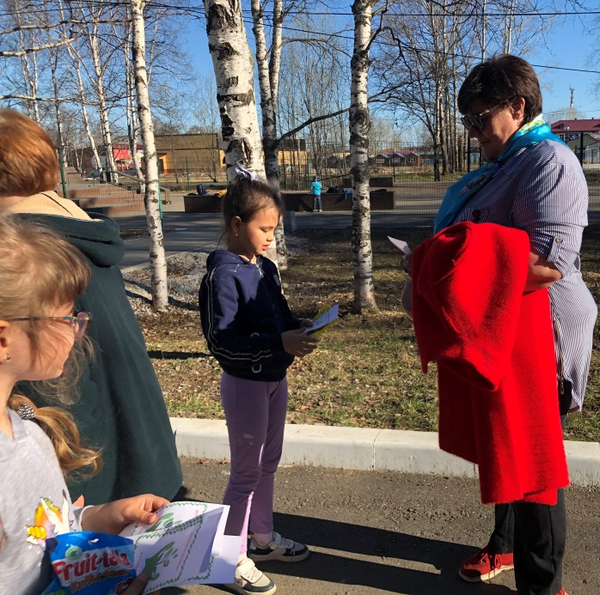
Приложение 6.
Бланк
«Какие деревья растут в нашем поселке?»
«Какие деревья растут в нашем поселке?» | Ответы
1. Береза
2. Осина
3. Тополь
4. Рябина
5. Черемуха
6. Клен
7. Ива
8. Бузина
9. Другие ответы

